Введение

Схема водоснабжения и водоотведения на период до 2027 года Марухского сельского поселения Зеленчукского муниципального района Карачаево-Черкесской Республики разработана на основании следующих документов:
- технического задания на разработку схемы водоснабжения и водоотведения Марухского сельского поселения Зеленчукского муниципального района;
- Генерального плана Марухского сельского поселения Зеленчукского муниципального района, выполненного ЦНИИП градостроительства РААСН, г. Москва;
- Программы социально-экономического развития Зеленчукского района на 2012 – 2014 годы и в соответствии с требованиями:
- Федерального закона Российской Федерации от 7 декабря 2011 г. N 416- ФЗ «О водоснабжении и водоотведении»;
- Постановления Правительства Российской Федерации от 5 сентября 2013 г. № 782 «О схемах водоснабжения и водоотведения»;
- «Правил определения и предоставления технических условий подключения объекта капитального строительства к сетям инженерно-технического обеспечения», утвержденных постановлением Правительства РФ от 13.02.2006г. № 83.
Схема включает первоочередные мероприятия по созданию и развитию централизованных систем водоснабжения и водоотведения, повышению надежности функционирования этих систем и обеспечивающие комфортные и безопасные условия для проживания людей в Марухском сельском поселении Зеленчукского муниципального района.
Мероприятия охватывают следующие объекты системы коммунальной инфраструктуры:
– в системе водоснабжения – водозаборы, станции водоподготовки, насосные станции, магистральные сети водопровода и разводящие сети;
– в системе водоотведения – магистральные и разводящие сети водоотведения, канализационные насосные станции, канализационные очистные сооружения.
В условиях недостатка собственных средств на проведение работ по модернизации существующих сетей и сооружений, строительству новых объектов систем водоснабжения и водоотведения, затраты на реализацию мероприятий схемы возможно финансировать за счет денежных средств потребителей путем установления тарифов на подключение к системам водоснабжения и водоотведения.
Кроме этого, схема предусматривает повышение качества предоставления коммунальных услуг для населения и создания условий для привлечения средств из внебюджетных источников для модернизации объектов коммунальной инфраструктуры.
Схема включает:
– паспорт схемы;
– пояснительную записку с кратким описанием существующих систем водоснабжения и водоотведения Марухского сельского поселения и анализом существующих технических и технологических проблем;
– цели и задачи схемы, предложения по их решению, описание ожидаемых результатов реализации мероприятий схемы;
– перечень мероприятий по реализации схемы водоснабжения и водоотведения, срок реализации схемы;
– основные финансовые показатели схемы.

- ПАСПОРТ СХЕМЫ

Схема водоснабжения и водоотведения Марухского сельского поселения Зеленчукского муниципального района Карачаево-Черкесской Республики на 2013 – 2027 годы.
Инициатор проекта (муниципальный заказчик) Глава администрации Марухского сельского поселения Зеленчукского муниципального района Карачаево-Черкесской Республики.
Местонахождение проекта: с. Маруха Зеленчукского района Карачаево-Черкесской Республики.
Нормативно-правовая база для разработки схемы - Федеральный закон от 30 декабря 2004 года № 210-ФЗ «Об основах регулирования тарифов организаций коммунального комплекса»;
- Водный кодекс Российской Федерации;
- Федеральный закон Российской Федерации от 7 декабря 2011 г. N 416- ФЗ «О водоснабжении и водоотведении»;
- Постановление Правительства Российской Федерации от 5 сентября 2013 г. № 782 «О схемах водоснабжения и водоотведения»;
- СП 31.13330.2012 «Водоснабжение. Наружные сети и сооружения». Актуализированная редакция СНИП 2.04.02-84* Приказ Министерства регионального развития Российской Федерации от 29 декабря 2011 года № 635/14;
- СП 32.13330.2012 «Канализация. Наружные сети и сооружения». Актуализированная редакция СНИП 2.04.03-85* Приказ Министерства регионального
развития Российской Федерации № 635/11 СП (Свод правил) от 29 декабря 2011 года № 13330 2012;
- СНиП 2.04.01-85* «Внутренний водопровод и канализация зданий» (Официальное издание), М.: ГУП ЦПП, 2003. Дата редакции: 01.01.2003;
- Приказ Министерства регионального развития Российской Федерации от 6 мая 2011 года № 204 «О разработке программ комплексного развития систем коммунальной инфраструктуры муниципальных образований»;
- Постановление Главного управления Карачаево-Черкесской Республики по тарифам и ценам от 20.02.2013г. № 11;
- Постановление Главного управления Карачаево-Черкесской Республики по тарифам и ценам от 20.02.2013г. № 9.

Цели схемы:
- обеспечение развития систем централизованного водоснабжения и водоотведения для существующего и нового строительства жилищного комплекса, а также объектов социально-культурного и рекреационного назначения в период до 2027 года;
- увеличение объемов производства коммунальной продукции (оказание услуг) по водоснабжению и водоотведению при повышении качества и сохранении приемлемости действующей ценовой политики;
- улучшение работы систем водоснабжения и водоотведения;
- повышение качества питьевой воды, поступающей к потребителям;
- обеспечение надежного централизованного и экологически безопасного отведения стоков и их очистку, соответствующую экологическим нормативам;
- снижение вредного воздействия на окружающую среду.
Способ достижения цели:
- реконструкция резервуаров чистой воды;
- строительство новых разводящих сетей водоснабжения;
- замена и реконструкция ветхих разводящих сетей водоснабжения;
- новое строительство централизованной сети водоотведения с насосными станциями подкачки и планируемыми канализационными очистными сооружениями;
- модернизация объектов инженерной инфраструктуры путем внедрения ресурсо- и энергосберегающих технологий;
- установка приборов учета;
– обеспечение подключения вновь строящихся (реконструируемых) объектов недвижимости к системам водоснабжения и водоотведения с гарантированным объемом заявленных мощностей в конкретной точке на существующем трубопроводе необходимого диаметра.
Сроки и этапы реализации схемы
Схема будет реализована в период с 2013 по 2027 годы. Планируется реконструкция и строительство новых производственных мощностей коммунальной инфраструктуры:
- Реконструкция существующего водозаборного сооружения, водопроводных очистных сооружений и насосной станции;
- строительство магистральных водоводов для обеспечения водой вновь застроенных территорий;
- перекладка и строительство канализационных коллекторов на территориях существующей и перспективной застройки;
- строительство канализационных насосных станций подкачки сточных вод;
- строительство канализационных очистных сооружений с применением новых технологий очистки сточных вод;
- строительство напорных коллекторов для подачи сточных вод на канализационные очистные сооружения;
- реконструкция канализационных очистных сооружений с учетом увеличения производительности.

Финансовые ресурсы, необходимые для реализации схемы
Общий объем финансирования схемы составляет 42731,0 тыс. руб., в том числе:
24481,0 тыс. руб. - финансирование мероприятий по водоснабжению;
18250,0 тыс. руб. - финансирование мероприятий по водоотведению.
Финансирование мероприятий планируется проводить за счет получаемой прибыли муниципального предприятия коммунального хозяйства от продажи воды и оказания услуг по приему сточных вод, в части установления надбавки к ценам (тарифам) для потребителей, платы за подключение к инженерным системам водоснабжения и водоотведения, а также и за счет средств внебюджетных источников и средств бюджета всех уровней.
Общий объем финансирования развития схемы водоснабжения и водоотведения в 2013-2027 годах составляет:
- всего - 42731,0 тыс. рублей
- в том числе:
- федеральный бюджет – 8546,2 тыс. рублей;
- республиканский бюджет – 8546,2 тыс. рублей;
- местный бюджет - 4273,1 тыс. рублей;
- внебюджетные источники - 21365,5 тыс. рублей
Ожидаемые результаты от реализации мероприятий схемы
1. Создание современной коммунальной инфраструктуры сельских населенных пунктов.
2. Повышение качества предоставления коммунальных услуг.
3. Снижение уровня износа объектов водоснабжения и водоотведения.
4. Улучшение экологической ситуации на территории сельского поселения.
5. Создание благоприятных условий для привлечения средств внебюджетных источников (в том числе средств частных инвесторов, кредитных средств и личных средств граждан) с целью финансирования проектов модернизации и строительства объектов водоснабжения и водоотведения.
6. Обеспечение сетями водоснабжения и водоотведения земельных участков, определенных для вновь строящегося жилищного фонда и объектов производственного, рекреационного и социально-культурного назначения.
7. Увеличение мощности систем водоснабжения и водоотведения.

- Общие сведения

Зеленчукский район занимает территорию равную 2901 кв.км. С юга граница района проходит по главному Кавказскому хребту и граничит с Абхазией (Республика Грузия); с запада с Урупским районом, с севера – с Хабезским районом и с востока с Карачаевским районом.
Марухское сельское поселение входит в состав Зеленчукского муниципального района. В состав территории Марухского сельского поселения входит один населенный пункт: село Маруха. Марухское сельское поселение является муниципальным образованием наделенным статусом сельского поселения.
Общая площадь земель Марухского сельского поселения в административных границах составляет 41316,8 га.
Общая площадь земель сельскохозяйственного назначения на территории Марухского сельского поселения составляет 22814,0 га. Проектными предложениями предусматривается сокращение данной категории до 22780,6 га за счет перевода 33,4 га в другие категории земель, а именно:
- в земли населенных пунктов – 22,9 га,
- в земли промышленности - 10,5 га.
В состав территории муниципального образования Марухское сельское поселение входит один населенный пункта – село Маруха.
Общая площадь земель населенного пункта на территории сельского поселения составляет 467,5 га. Проектными предложениями предусматривается увеличение данной категории до 490,4 га Общий прирост территории составит 22,9 га за счет использования земель сельскохозяйственного назначения.
Общая площадь земель особо охраняемых природных территорий на территории Марухского сельского поселения составляет 1592,5 га.
К землям водного фонда относится река Маруха с притоками. Общая площадь земель водного фонда составляет 141,5 га и останется без изменений.
Село Маруха
Жилая застройка в основном представлена индивидуальными жилыми домами.
Общественно-деловой центр представлен: участковой больницей, детским дошкольным
учреждением, тремя школами, домом культуры, двумя библиотеками, магазинами.
Производственные территории производственных территорий нет.
Рекреационная зона размещена по всей территории села, представлена зелеными
насаждениями общественного использования.
Территории сельскохозяйственного использования представлены огородами.
3.1. Климат

Климат Зеленчукского района Карачаево-Черкесской республики можно охарактеризовать как умеренно тёплый, зима короткая, лето тёплое, продолжительное, достаточно увлажнённое.
В генезисе климата важнейшая роль принадлежит рельефу, под влиянием которого видоизменяется циркуляция воздушных масс. Климатические условия колеблются в зависимости от рельефных особенностей территории. По мере продвижения к югу и увеличения высоты местности температура заметно понижается, причём понижение её в зимнее время меньше, чем в тёплый период. Поэтому зимы в горах бывают не намного холоднее, чем на равнине, зато лето значительно прохладнее.
Наиболее холодный месяц в году - январь, среднемесячная температура которого -3,9°С - 5,8°С. Абсолютный минимум температур составляет -31°С -36°С. Снежный покров наблюдается лишь половину зимы. Зимой часто бывают оттепели (за сезон 55-60 дней).
Самые теплые месяцы - июль, август. Средняя температура июля составляет около +14,2°С +17,2°С. Абсолютный максимум равен +37°С.
Годовое количество осадков составляет 750-760мм. На юге края до 80% осадков выпадает с апреля по октябрь, особенно много их в мае, июне и июле.
Средние даты образования и разрушения снежного покрова 17.12 – 25.03 (Архыз).
Устойчивый снежный покров образуется через 2-3 недели после его появления. Средняя высота снежного: покрова составляет 39 см, максимальная – 95 см (Архыз). В конце марта появляются признаки разрушения устойчивого снежного покрова. Полностью снежный покров сходит в середине апреля.
Также на территории района существует риск гололедных явлений. Гололёдные явления в Зеленчукском районе наблюдаются только зимой и ранней весной, когда температура воздуха опускается ниже 0°С.

3.2. Гидрогеология

Водные ресурсы района складываются из поверхностных вод рек бассейна Верхней Кубани и подземных вод, подземные воды переуглубленных долин рек Аксаут, Маруха, Бол. Зеленчук.
В качестве источников водоснабжения могут быть использованы р.Б.Зеленчук ниже с.Архыз, р.Аксуат ниже с.Хасаут- Греческое и р.Маруха в устьевой части, где минимальные среднемесячные расходы воды в маловодный год 95% обеспеченности более 1м3.
В гидрогеологическом отношении практически вся территория Зеленчукского района, расположена в пределах Большекавказского бассейна пластово-блоковых и трещинно-жильных напорных вод. Исключение составляет крайняя северо-восточная его часть, находящаяся в пределах Азово-Кубанского артезианского бассейна.
Основным эксплуатационным комплексом является четвертичный, приуроченный к переуглубленным участкам речных долин.
Переуглубленные речные долины являются для всех водоносных комплексов и для поверхностных вод региона естественными дренами, по которым осуществляется транзит поверхностного и подземного стока. В меженные периоды поверхностный сток переуглубленных речных долин в основном обеспечивается за счет подземного стока с площади бассейна рек.
По протяженности долины в зависимости от изменения глубин переуглублений их поперечных сечений и литологии водовмещающих пород происходит постоянное перераспределение поверхностного и подземного стока. От истоков, в пределах высокогорно-нивального и большей части высокогорного района основной тенденцией является переход части поверхностного стока в подземный. В среднегорном районе, где уменьшается площадь поперечного сечения переуглублений эта тенденция сменяется на переход подземного стока в поверхностный.
Четвертичный водоносный горизонт имеет большое практическое значение как основной источник крупного хозяйственно-питьевого водоснабжения. В настоящее время за счет этого горизонта осуществляется водоснабжение всех населенных пунктов, расположенных в горной части республики.
По химическому составу подземные воды переуглубленных речных долин гидрокарбонатные кальциево-натриевые, пресные с содержанием сухого остатка 0,1-0,34 г/л.
Подземные воды по всем гидрохимическим микроэлементам и органолептическим показателям соответствуют регламенту ГОСТа для хозяйственно-питьевого водоснабжения. В санитарном отношении это экологически чистые ультрапресные питьевые воды.
Существующие для водоснабжения отдельных населенных пунктов мелкие водозаборы в поймах рек эксплуатируют подземные воды из неутвержденных запасов. Они часто выходят из строя, в связи с этим для хозяйственно-питьевых целей, как правило, используются поверхностные воды.

3.3. Водные ресурсы

Поверхностные воды
Гидрографическая сеть Зеленчукского района относится к бассейну Верхней Кубани и включает в себя сеть средних и малых рек и водотоков. Территорию Марухского поселения пересекает приток р.Малый Зеленчук – р. Маруха с притоками.

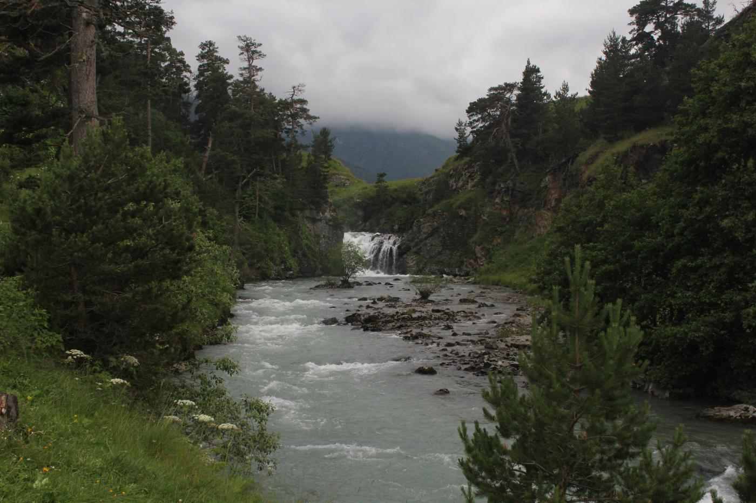

Река Малый Зеленчук –левый приток р.Кубани. Относится к бассейну р.Кубань (Кубанский бассейновый округ).
Река Маруха берет истоки в районе вершины Кызыл-Ауш-Доногур. Маруха не имеет значительных притоков, и площадь питающих ее ледников значительно меньше, чем у других рек.
Бассейн сильно вытянут в длину. В верхней части уклоны претерпевают резкие изменения, и русло идет уступами. Река Маруха имеет несколько так называемых «тиховодов» т.е. мест с незначительным уклоном, большими глубинами и почти неуловимыми скоростями. В нескольких местах долина реки превращается в узкое ущелье, на некоторых участках русло образует водопады. Около села Маруха долина расширяется и становится безлесной, а русло разбивается на ряд рукавов.
В результате периодической деформации русла происходит размыв во время половодий и летних паводков и намыв в период межени. Русло изменяются после каждого значительного паводка. Поток перемещается от одного берега к другому, в межень появляются перекаты, косы, рукава.
Режим рек определяется условиями их питания и стока на территории их бассейнов. Реки ледникового питания имеют, как правило, два подъема уровня воды: весенний — за счет таяния снега, и более высокий и длительный летний подъем за счет таяния ледников и снежников.
Соответственно этому в режиме рек отмечаются и два падения уровня воды, из которых одно падение – послевесеннее почти никогда не достигающее меженного уровня, и второе –послелетнее падение уровня воды, продолжающееся в течение всей осени и достигающее меженного уровня рек.
Водный режим реки Марухи является типичным для высокогорных водотоков со смешанным питанием.
Наибольшие уровни воды в реках наблюдаются в период прохождения высоких дождевых паводков чаще всего в июне – августе. Однако они могут проходить и в другие месяцы теплого периода с апреля по сентябрь Амплитуда колебания уровней воды за многолетний период наблюдений составила на р. Маруха у с.Маруха - 177см.
Подземные воды
На территории Марухского сельского поселения находится Верхнемарухский участок с прогнозными эксплуатационными ресурсами.

3.3. Население

По данным, предоставленным Администрацией сельского поселения, численность населения Марухского сельского поселения в 2011 году составила 1921 человек. Удельный вес населения Марухского сельского поселения в общей численности населения Зеленчукского муниципального района составляет 3,8%.
По половым характеристикам население Марухского сельского поселения распределилось следующим образом:
-женщины 1118 человек (58%),
-мужчины 803 человек (42%).
В состав Марухского сельского поселения входит один населенный пункт: село Маруха.
Особенностью возрастной структуры населения Марухского сельского поселения является то, что удельный вес категории детей до 16 лет и трудоспособной группы населения отличается незначительно (35% и 37% соответственно).

Прогнозируемая численность населения Марухского сельского
поселения, чел.
Таблица 1.1.

Периоды | Прирост (убыль) численности населения,  чел. | Население на конец периода округленно,  чел.
2011-2017 | 9 | 1930
2018-2030 | 110 | 2040
2031-2040 | 80 | 2120

В сравнении с 2011 г. (1921 чел.) численность населения района составит:
•к 2017 г. – 1930 чел., то есть увеличится на 9 чел.,
•к 2030 г. – 2040 чел., то есть увеличится на 119 чел.,
•к 2040 г. – 2120 чел., увеличится на 199 чел.
Всего в перспективе численность населения к 2040 году увеличится на 10,4%.

3.4. Жилищный фонд

Планируемые жилые территории будут незначительны по площади и в виде небольших вновь образованных кварталов рассредоточены внутри села, за счет уплотнения и рационального использования ранее освоенных территорий. Данные жилые территории будут состоять из кварталов застройки усадебного типа. Проектом предусматривается выделение под размещение новой индивидуальной жилой застройки нескольких участков в северной части села, общей площадью 28,2 га, примыкающих к существующей застройке. Для повышения общего комфорта проживания, дополнительные территории под размещение объектов культурно-бытового обслуживания предлагается изыскать так же в кварталах низкоплотной сложившейся застройки.
Застройку жилой зоны планируется проводить новыми современными типами жилых зданий - коттеджами усадебного типа с хозяйственными постройками. Каждый такой жилой дом расположен на отдельном участке земли площадью 10-15 соток, для ведения подсобного хозяйства. Коттеджная застройка в современных условиях самое перспективное направление строительства, т.к. при низких темпах строительства социального жилья дает возможность населению самостоятельно решать проблему обеспеченности жильем.
Предусматривается развитие промышленных территорий, что включает в себя выделение участков к западу, востоку и северу от села. Западная группа участков предусмотрена для развития сельскохозяйственного производства и производства строительных материалов.
Восточная группа участков предназначена для развития животноводства. А на севере предусмотрено предприятие по розливу воды.
Сводные данные, предоставленные администрацией Марухского сельского поселения, свидетельствуют, что общая площадь жилищного фонда в 2011 году составила 34,5 тыс. м2. Всего на территории поселения насчитывается 695 домовладений.
Весь жилищный фонд находится в частной собственности граждан. Застройка представлена домами усадебного типа.
Средняя обеспеченность общей площадью составляет 17,9 кв. м. на человека.
Большая часть жилищного фонда поселения обеспечена сжиженным газом. Водопровод, канализация и центральное отопление практически отсутствуют.
Для целей исчисления проектных объемов жилищного строительства главным критерием оценки выбран показатель уровня жилищной обеспеченности в расчете на 1 человека.
В настоящее время величина этого показателя нормативно установлена для социального жилья, относительно частного регламентируется только нижний предел, величина же верхнего не ограничивается.

Схема села Маруха

Расчет объемов жилищного строительства Марухского СП

Табл.1.2.
№ п/п | Показатель | Единицы измерения | 1 очередь | Расчетный срок | Перспектив
1 | Проектная численность населения | чел. | 1930 | 2040 | 2120
2 | Средняя жилищная обеспеченность | м2/чел. | 20 | 25 | 30
3 | Итого потребный жилищный фонд | тыс. м2 | 38,6 | 51,0 | 63,6
4 | Существующий жилищный фонд | тыс. м2 | 34,5 | 38,6 | 51,0
5 | Убыль существующего жилищного фонда | тыс. м2 | - | - | -
6 | Сохраняемый жилищный фонд | тыс. м2 | 34,5 | 38,6 | 51,0
7 | Объем нового жилищного строительства | тыс. м2 | 4,1 | 12,4 | 12,6

Общий объем нового жилищного строительства в селе Маруха составляет 29,1 тыс.м2. Под новое индивидуальное строительство предусматривается выделение участков общей площадью 28,2 га. При этом проектом предлагается уплотнение существующей застройки и оптимизации планировочной структуры населённого пункта с целью наиболее полного использования существующих резервов территории.

План
развития Марухского сельского поселения
Табл.1.3
 | Наименование показателя | Един. изм | Современное состояние | Расчетный срок 2027г.
1. | Население
1.1. | Численность населения | чел. | 1921 | 2040
2. | Жилищный фонд
2.1. | Жилищный фонд – всего | м² | 34500 | 51000
2.2. | Выбытие жилого фонда | м² | - | -
2.3. | Новое жилищное строительство – всего | м²/га | 200 | 400
2.4. | Обеспеченность жилищным фондом | м²/чел. | 17,9 | 30
3. | Объекты социально и культурно-бытового обслуживания населения
3.1. | Детские дошкольные учреждения – всего | Фак. мест | - | 151
3.2. | Общеобразовательные школы – всего | Факт. мест | 189 | 640
3.3. | Внешкольные учреждения – всего | мест | - | 50
4. | ФАП – всего | посещений в смену | 50 | 50
 | Больница | мест | - | -
4.1. | Поликлиники, (медицинские центры) – всего | посещений в смену | - | -
4.2. | Аптеки | учреждений | 1 | 2
4.3 | Станция скорой медицинской помощи | авто | - | 1
4.4. | Предприятия розничной торговли – всего | Ед./раб | 4 | 8
5. | Предприятия общественного питания – всего | Ед. | - | 1
6. | Предприятия бытового обслуживания - всего | Ед./рабочих мест | - | 1/4
7. | Учреждения культуры и искусства – всего | мест | 150 | 469
7.1. | Библиотека | учреждений | 1 | 1
8. | Спортивные залы общественного пользования – всего | Ед. | - | 1
8.1. | Плоскостные спортивные сооружения – всего | Ед. | - | 1
9. | Инженерная инфра структура и благоустройство территории
9.1. | Водоснабжение
9.1.1. | Протяженность сетей | км | - | ПИР
9.2. | Канализация
9.2.1. | Протяженность сетей канализации | км | - | ПИР

4. Технико-экономическое состояние централизованных
систем водоснабжения

4.1. Водоснабжение

Основным источником водоснабжения Марухского сельского поселения являются родники.
Водопроводные сооружения в селе Маруха введены в эксплуатацию 20 лет назад. В состав водозабора входят 2 емкости первичного отстоя воды, 2 резервуара первичной очистки.
Обеззараживание воды не проводится, программа производственного контроля отсутствует, лабораторный производственный контроль воды не осуществляется. Зоны санитарной охраны не организованы. Общее техническое состояние, протяженность разводящих сетей и процент их износа установить невозможно, т.к. нет технической документации и паспорта объекта. По данным лабораторных исследований вода не соответствует санитарным правилам по микробиологическим показателям.
В настоящее время водопровод не имеет балансодержателя, его эксплуатация осуществляется силами сельского поселения и населения.
Система водопровода села Маруха состоит из подводящего водовода и разводящей сети из труб ПВХ, d-100мм.

4.2. Общие выводы

На водозаборе отсутствуют очистные сооружения и система водоподготовки, в результате чего качество подаваемой воды в водопроводную сеть населенных пунктов района не соответствует требованиям СанПиН 2.1.4.1074 – 01 «Питьевая вода. Гигиенические требования к качеству воды централизованных систем питьевого водоснабжения. Контроль качества».
Износ сетей достиг 80%.
На территории сельского поселения предусматривается новое строительство жилых и коммунальных объектов. Схемой предусматривается обеспечить централизованным водоснабжением всю существующую и проектируемую застройку в заданных границах.

- Баланс водоснабжения и потребления питьевой воды

По данным Зеленчукского филиала ФГБУ «Карачаевочеркесскмелиоводхоз» водопотребление села Маруха составляет 191 м3/сут или 68760 м3. /год. Фактическое водопотребление составляет 190 л/сут на человека.
Сведения о фактическом потреблении населением питьевой воды определим расчетом в соответствии со СНиП 2.04.02-84 и с учетом действующих нормативов потребления коммунальных услуг, утвержденных Постановлением Главного управления Карачаево-Черкесской Республики по тарифам и ценам от 16.12.2011г. № 171, Постановления Главного управления Карачаево-Черкесской Республики по тарифам и ценам от 20.02.2013г. № 11, Постановления Главного управления Карачаево-Черкесской Республики по тарифам и ценам от 20.02.2013г. № 9.
Расход хозяйственно-питьевой воды на расчетный срок составит 0,51тыс. м³ в сутки, в том числе на производственные нужды предприятий, где требуется вода питьевого качества.

6. Предложения по строительству, реконструкции и модернизации объектов централизованных систем водоснабжения
В части проектирования водопроводной очистной станции

Станция очистки воды «Исток», изготавливаемая предприятием ООО «Электромеханический завод» г. Лермонтов Ставропольского края получила широкое распространение, она предназначена для удаления избыточного количества взвешенных веществ (осветление). Качество воды, получаемой в результате обработки на водоочистной установке, должно удовлетворять требованиям СанПиН 2.1.4.1074-01 «Вода питьевая». Производство установок должно осуществляться в полном соответствии с ГОСТ 25297-82 «Установки компактные для очистки поверхностных вод на питьевые нужды».
Исходная вода (речная) подается насосами на установку. Раствор коагулянта в необходимых дозах, выбранных на основании пробных лабораторных испытаний, вводится во всасывающий или напорный патрубок насоса. Обеззараживающий раствор хлор-реагента вводится в фильтрованную воду, а при необходимости также и в исходную воду.
Смешение реагентов с обрабатываемой водой осуществляется непосредственно в насосе или в напорном трубопроводе до камеры хлопьеобразования. Для задержания крупных плавающих примесей после насоса устанавливается сетчатый фильтр. Пройдя сетчатый фильтр, вода поступает в камеру хлопьеобразования, в которой при реагентной схеме обработки после ввода коагулянта образуются хлопья гидрата окиси алюминия с извлеченными из воды взвешенными и коллоидными частицами. Образовавшиеся в камере хлопья непосредственно поступают в отстойник. При движении воды происходит выпадение взвеси в отстойнике и достигается интенсивное ее осветление. Одновременно происходит сползание части осадка в камеру хлопьеобразования.
Отстоянная вода с остаточной мутностью проходит песчаный фильтр, в котором происходит ее окончательная очистка.
Пройдя фильтр, вода под остаточным напором поступает в бак насосной станции, откуда направляется по водоводу.
Для удаления накапливающихся в установке загрязнений предусмотрена ее периодическая промывка.
Оборудование для коагулирования воды включает двухсекционный бак с переносной электромешалкой и насос-дозатор для введения раствора реагента.
Для обеззараживания рекомендуется использование электрической установки ЭН-1 или ЭН-5. При их отсутствии осуществляется приготовление и дозирование хлор-реагентов-гипохлорита кальция или хлорной извести.
Используется в системах хозяйственно-питьевого водоснабжения. Представляет собой законченный автоматизированный блок приготовления питьевой воды, включающий в себя:
1. Блок очистки, состоящий из окислительной системы, совмещенной с аэратором-дегазатором, скоростного тонкослойного отстойника, фильтра с загрузкой кварцевого песка, блока коагулирования.
2. Блок автоматики и сигнализации, обеспечивающий полную автоматизацию очистки воды.
3. Блок обеззараживания, включающий в себя оборудование для приготовления обеззараживающих средств и оборудование для выделения этих средств в обеззараживаемую воду.
4. Блок коррекции очищенной воды, включающий в себя оборудование для возвращения в очищенную воду раствора элементов, концентрация которых в очищенной воде не соответствует требованиям ГОСТ: йод, железо, кальций, калий, магний.
5. Блок аварийного, автономного обеспечения жизнедеятельности установки, включающей в себя автономную систему отопления.
Установка производится в контейнере, который легко транспортируется и монтируется на месте, что позволяет уйти от прокладки длинных, дорогостоящих водопроводов и затрат на капитальное строительство. Дополнительная информация представлена в Приложении № 2.

6.1. План мероприятий

Для улучшения ситуации с водоснабжением населения и обеспечение 100% населения на перспективу централизованным водоснабжением предлагается выполнить следующие мероприятия:
- разработка проектно-сметной документации на реконструкцию системы водоснабжения– 300 тыс. руб;
- реконструкция ветхих магистральных водоводов - 2000 тыс. руб;
- реконструкция ветхих разводящих сетей – 5000 тыс. руб;
- закольцовка существующих водопроводных сетей – 3000тыс. руб;
- строительство новых водопроводных сетей – 8000 тыс. руб;
- приобретение и монтаж водоочистной установки «Исток» - 200К – 5081тыс. руб.;
- установка приборов учета воды потребителей использующих централизованное водоснабжение – 100 тыс. руб.;
- на водозаборах выполнение мероприятий в соответствии с требованиями СанПиН 2.1.4.1110-02 «Зоны санитарной охраны источников водоснабжения и водопроводов питьевого назначения»- 1000 тыс. руб.

7. Технико-экономическое состояние централизованных
систем водоотведения

7.1. Водоотведение

Централизованная система хозяйственно-бытовой канализации в отсутствует.
Население в жилом секторе пользуется выгребными ямами; общественные объекты (школа, детский сад, дом культуры) обеспечены выгребами с периодическим забором нечистот ассенизационными машинами.

7.2. Анализ существующих проблем

На территории сельского поселения предусматривается новое строительство жилых и коммунальных объектов.
Ввод новых объектов жилого и общественного назначения возможен при условии обеспечения их современными системами отвода и очистки хозяйственно-бытовых стоков.

7.3. Баланс водоотведения
Расчетное водоотведение составит 0,45 тыс. м3/сут. На расчетный срок - 0,51 тыс. м3/сут.

8.Предложения по строительству, реконструкции и модернизации (техническому перевооружению) объектов централизованной системы водоотведения

Локальная система канализации - это канализационная система с глубокой биологической очисткой сточных вод. Процесс переработки канализационных сливов происходит при помощи мельчайших микроорганизмов, абсолютно безопасных для окружающей среды и человека. Степень очистки канализационных стоков достигает 98%.
Решение по утилизации осадочного ила в локальных системах канализации предусматривает его использование в качестве органического удобрения для растений: деревьев, кустарников, цветов.
Локальные системы канализации имеют ряд преимуществ по сравнению с выгребными ямами:
- высокая степень очистки сточных вод - 98%;
- безопасность для окружающей среды;
- отсутствие запахов, бесшумность, не требуется вызов ассенизационной машины;
- компактность;
- возможность использовать органические осадки из системы в качестве удобрения;
- срок службы 50 лет и больше.
В качестве очистных сооружений возможно использовать установки биологической очистки сточных вод типа ЭКО-Р, ЛОС-Р. Комплексы очистных сооружений типа ЭКО-Р (КОС ЭКО-Р), «Диамант» предназначены для очистки хозяйственно-бытовых и приравненных к ним по составу производственных сточных вод и рассчитаны на производительность от 1 до 5000 кубических метров сточных вод в сутки. (Приложение № 3).
Пример устройства локальных КОС
Рис. 1.2

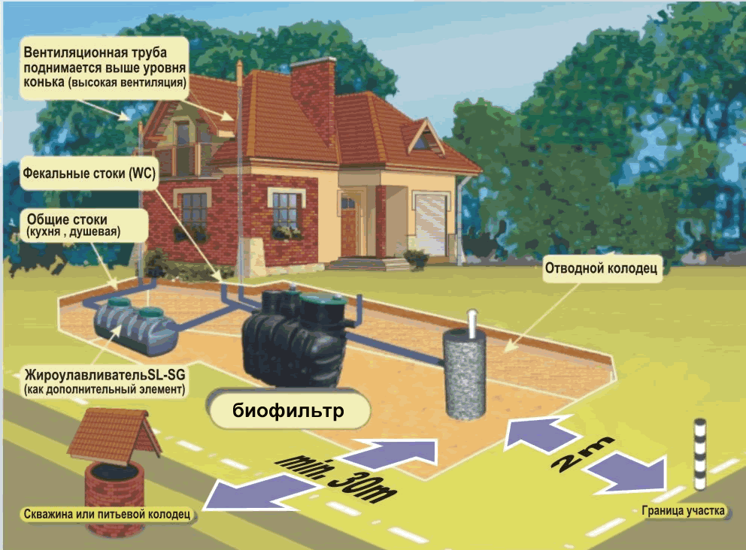
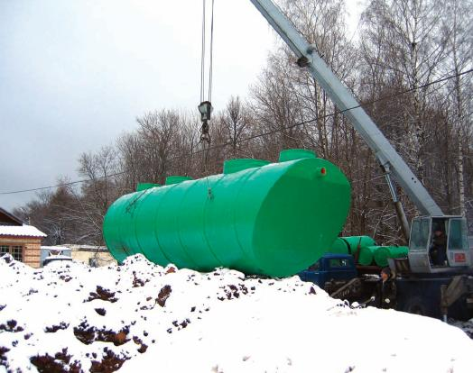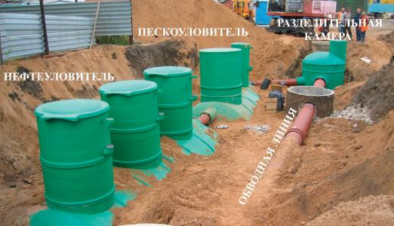
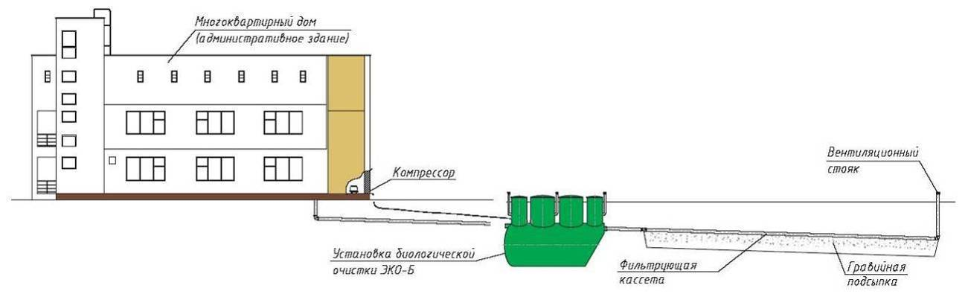

Установки ЭКО-Р применяются для организации очистки сточных вод от малых населенных пунктов, коттеджных поселков, баз отдыха, детских лагерей, промышленных предприятий и прочих объектов, где существует возможность объединения пользователей посредством канализационных сетей и дальнейшего отведения стоков на очистные сооружения.
Установки ЭКО-Р изготавливаются в соответствии с ТУ 4859–001–48117609–06 на основе емкостей из стеклопластика, являющихся основой строительной конструкцией, принимающей на себя всю нагрузку от грунта, грунтовых вод, снега и т.д. Срок службы стеклопластиковых изделий – не менее 50 лет.
Качество воды, прошедшей очистку на КОС ЭКО-Р, соответствует требованиям сброса в водоёмы рыбохозяйственного, хозяйственно-бытового и рекреационного водопользования (СанПиН 2.1.5.980-00).

8.1. План мероприятий

1. Разработка проектно-сметной документации на строительство централизованной системы водоотведения с очистными сооружениями канализации – 250 тыс. руб.
2. Строительство поселковых канализационных сетей с целью охвата водоотведением участков существующей и новой жилой и общественной застройки – 10 000тыс. руб.
3. Строительство локальных очистных сооружений канализации – 8 000тыс. руб.

9. Оценка потребности в капитальных вложениях в строительство, реконструкцию и модернизацию объектов централизованной системы водоотведения

В соответствии с действующим законодательством в объем финансовых потребностей на реализацию мероприятий схемы включается весь комплекс расходов, связанных с проведением ее мероприятий.
К таким расходам относятся:
- проектно-изыскательские работы;
- строительно-монтажные работы;
- работы по замене оборудования с улучшением технико-экономических характеристик;
- приобретение материалов и оборудования;
- пусконаладочные работы;
- расходы, не относимые на стоимость основных средств (аренда земли на срок строительства и т.п.);
- дополнительные налоговые платежи, возникающие от увеличения выручки в связи с реализацией программы.

Таким образом, финансовые потребности включают в себя сметную стоимость реконструкции и строительства производственных объектов централизованных систем водоснабжения и водоотведения. Кроме того, финансовые потребности включают в себя добавочную стоимость, учитывающую инфляцию, налог на прибыль, необходимые суммы кредитов.
Сметная стоимость в текущих ценах – это стоимость мероприятия в ценах того года, в котором планируется его проведение, и складывается из всех затрат на строительство с учетом всех вышеперечисленных составляющих.
Сметная стоимость строительства и реконструкции объектов определена в ценах 2011 года. За основу принимаются сметы по имеющейся проектно-сметной документации и сметы-аналоги мероприятий (объектов), аналогичных приведенным в схеме с учетом пересчитывающих коэффициентов.
К сметной стоимости мероприятия в ценах 2011 года необходимо применить коэффициент инфляции, который был принят для 2012 – 4,8%, для последующих со снижением на 2 процентных пункта.
Всего инвестиций на 2013-2027 годы составляет 42731,0 тыс. руб., в том числе: 24481,0 тыс. руб. - финансирование мероприятий по водоснабжению и 18250,0 тыс. руб. - финансирование мероприятий по водоотведению.
10. Целевые показатели развития централизованной системы водоснабжения и водоотведения

В результате реализации настоящей схемы:
- потребители будут обеспечены коммунальными услугами централизованного водоснабжения и водоотведения;
- будет достигнуто повышение надежности и качества предоставления коммунальных услуг;
- будет улучшена экологическая ситуация.
Реализация мероприятий схемы направлена на увеличение мощности по водоснабжению и водоотведению для обеспечения подключения строящихся и существующих объектов Марухского сельского поселения в необходимых объемах и необходимой точке присоединения на период 2013 – 2027 г.г. согласно техническому заданию.

11. Нормы современного законодательства, используемые при проведении работ по разработке схем водоснабжения и водоотведения

Федеральные законы
Конституция Российской Федерации от 12 декабря 1993 года
Градостроительный кодекс Российской Федерации от 29 декабря 2004 года № 190-ФЗ
Земельный кодекс Российской Федерации от 25 октября 2001 года № 136-ФЗ
Жилищный кодекс Российской Федерации от 29 декабря 2004 года № 188-ФЗ
Водный кодекс Российской Федерации от 3 июня 2006 года № 74-ФЗ
Федеральный закон от 6 октября 2003 года № 131-ФЗ «Об общих принципах организации местного самоуправления в Российской Федерации»
Федеральный закон от 30 марта 1999 года № 52-Ф3 «О санитарно-эпидемиологическом благополучии населения»
Федеральный закон Российской Федерации от 7 декабря 2011 г. N 416-ФЗ «О водоснабжении и водоотведении»
Закон Российской Федерации от 21 февраля 1992 года № 2395-1 «О недрах»
Федеральный закон от 30.12.2004г. № 210-ФЗ «Об основах регулирования тарифов организаций коммунального комплекса»

Иные нормативные акты Российской Федерации
«Правила определения и предоставления технических условий подключения объекта капитального строительства к сетям инженерно-технического обеспечения», утвержденных постановлением Правительства РФ от 13.02.2006г. № 83
Строительные нормы и правила (СНиП)
СНиП 2.04.01-85* Внутренний водопровод и канализация зданий
СНиП 2.04.02-84* Водоснабжение. Наружные сети и сооружения
СНиП 2.04.03-85 Канализация. Наружные сети и сооружения
СНиП 2.05.06-85* Магистральные трубопроводы

Санитарные правила и нормы (СанПиН)
СанПиН 2.1.4.1074-01 Питьевая вода. Гигиенические требования к качеству воды централизованного питьевого водоснабжения. Контроль качества
СанПиН 2.1.4.1110-02 Зоны санитарной охраны источников водоснабжения и водопроводов питьевого назначения
СанПиН 2.1.4.1175-02 Гигиенические требования к качеству воды нецентрализованного водоснабжения. Санитарная охрана источников
СанПиН 2.1.2.2645-10 Санитарно-эпидемиологические требования к условиям проживания в жилых зданиях и помещениях

Санитарные правила (СП)
СП 2.1.5.1059-01 Гигиенические требования к охране подземных вод от загрязнения
Гигиенические нормативы (ГН)
ГН 2.1.5.1315-03 Предельно допустимые концентрации (ПДК) химических веществ в воде водных объектов хозяйственно-питьевого и культурно-бытового водопользования
ГН 2.1.5.2280-07 Предельно допустимые концентрации (ПДК) химических веществ в воде водных объектов хозяйственно-питьевого и культурно-бытового водопользования. Дополнения и изменения № 1 к ГН 2.1.5.1315-03

